RECEPCIÓN DE MADERA EN ANI
Guía rápida para operadores de balanza
Introducción 2
Ingresos Propios — con QR 3
Proveedor 3
Capturar peso 4
Licencia de Movilización 5
Guardar 6
Ingresos Propios — sin QR 7
Ingresos Terceros — con QR 8
Proveedor 8
Capturar peso 9
Guardar 10
Ingresos Terceros — sin QR 11
Ingresos Vuelo Forestal — con QR 12
Proveedor 12
Capturar peso 12
Licencia de Movilización 13
Guardar 13
Ingresos Vuelo Forestal — sin QR 15
Proveedor — manual 15
Capturar peso 15
Licencia de Movilización 15
Guardar 16
Validación de la guía 17
Caso especial — Aserrín 17
Cuándo hacer ingreso manual 18
Cuándo se anula un ingreso 18

Introducción
Para recibir madera usamos el sistema ANI y dos balanzas que pesan el camión solas. Hay tres tipos de ingreso: Propios, Vuelo Forestal y Terceros. Cada uno se puede hacer con QR (rápido) o sin QR (manual).
En esta guía: los campos en verde son los que tú llenas, los en gris son ejemplos del valor que aparece.

Ingresos Propios — con QR

Proveedor
Primer paso: seleccionar Tipo de Proveedor → Propios.
El QR lo genera el área forestal. En la oficina de balanza hay un lector — pasas el QR por ahí y casi todos los campos se llenan solos.
Lo que se llena automáticamente con el QR:
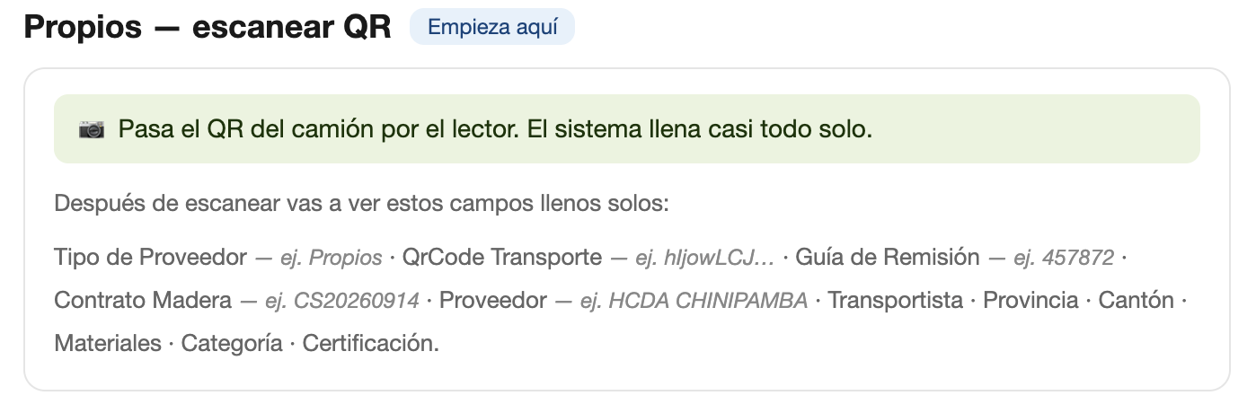
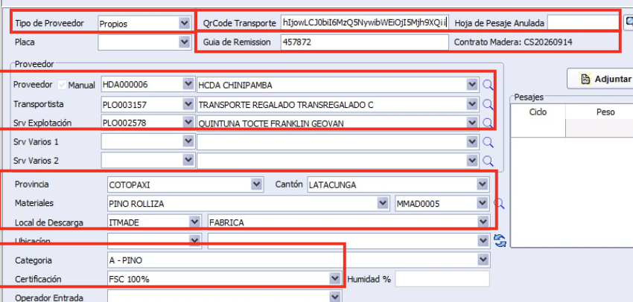
(se llenan automáticamente)

Lo que llenas tú a mano:
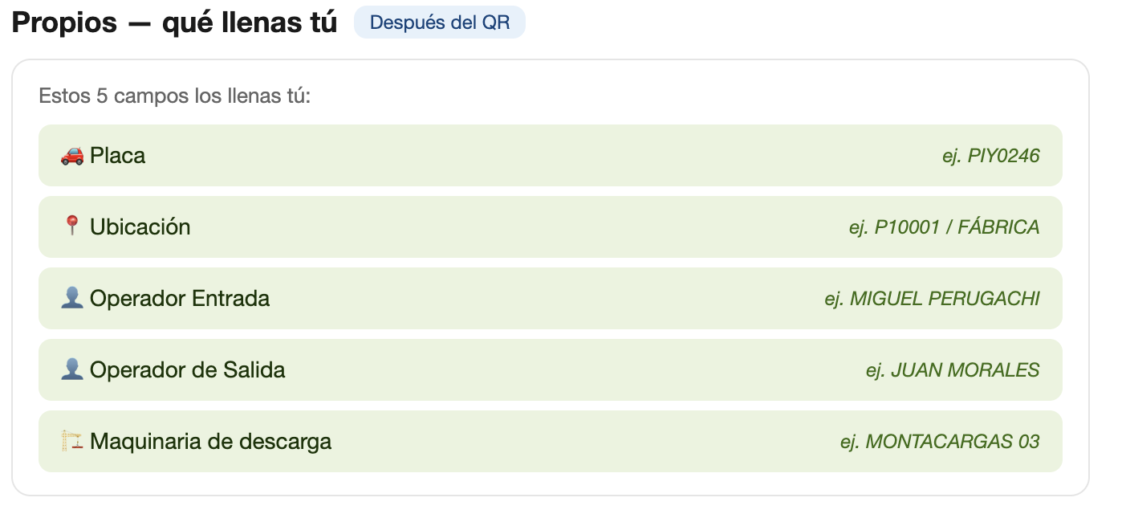
Después de escanear, tú llenas los pocos campos que el QR no trae (placa, ubicación, operadores, maquinaria).

Capturar peso
Cuando los campos estén listos, aprieta F4 . La balanza pasa el peso al sistema. Confirmas con OK .
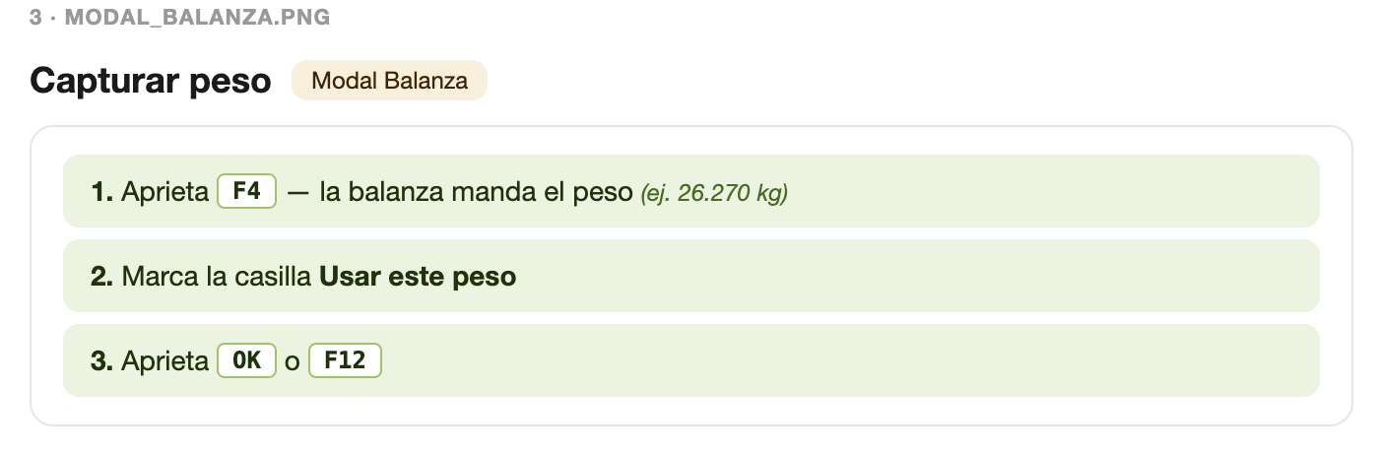
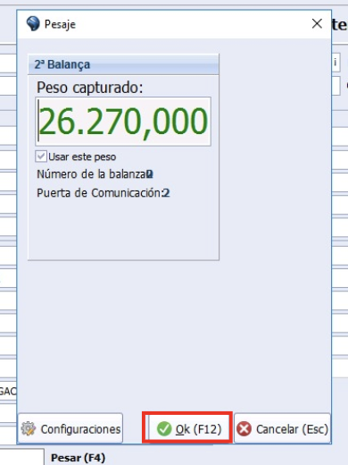

Licencia de Movilización
Escanea el QR de la guía de circulación forestal — por ley toda guía forestal trae QR.
Lo que se llena automáticamente al escanear:
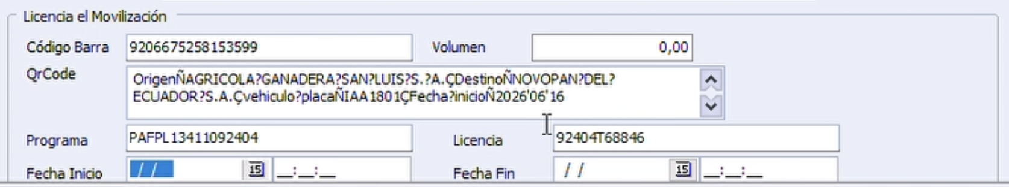
Lo que llenas tú a mano:
- Fecha inicio
- Fecha fin
(Las dos vienen en la guía.)

Guardar
Aprieta F5 para crear el número de entrada. Anota ese número en la guía de madera que devuelves al conductor.

Guardar
Y se genera el numero de ingreso automáticamente:


Ingresos Propios — sin QR
Si el QR no sirve o no está, el ingreso lo haces a mano. Llenas tú lo que normalmente traería el QR.

Ingresos Terceros — con QR

Proveedor
Seleccione tipo de proveedor “Terceros”:
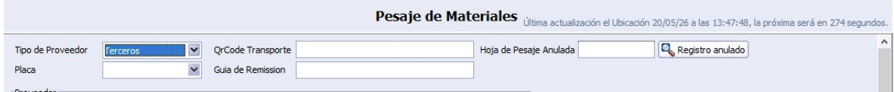
Para terceros se escanea el código de barras del proveedor y el resto se llena a mano.
Placa — llenas tú:
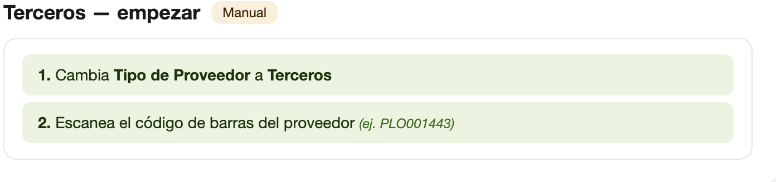
Código de barras del proveedor — se autocompleta con el qr:

Llenar placa:
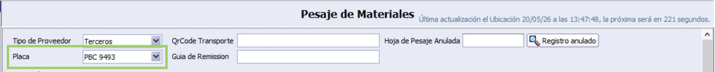
Llenar los siguientes datos manualmente (lo verde llenas manualmente y lo rojo se autorellena):
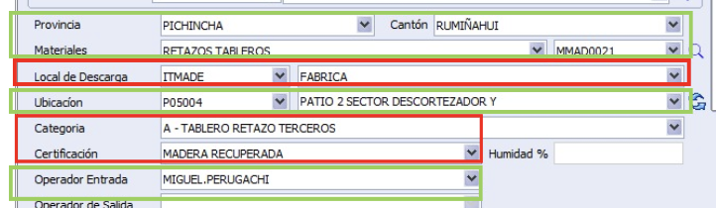
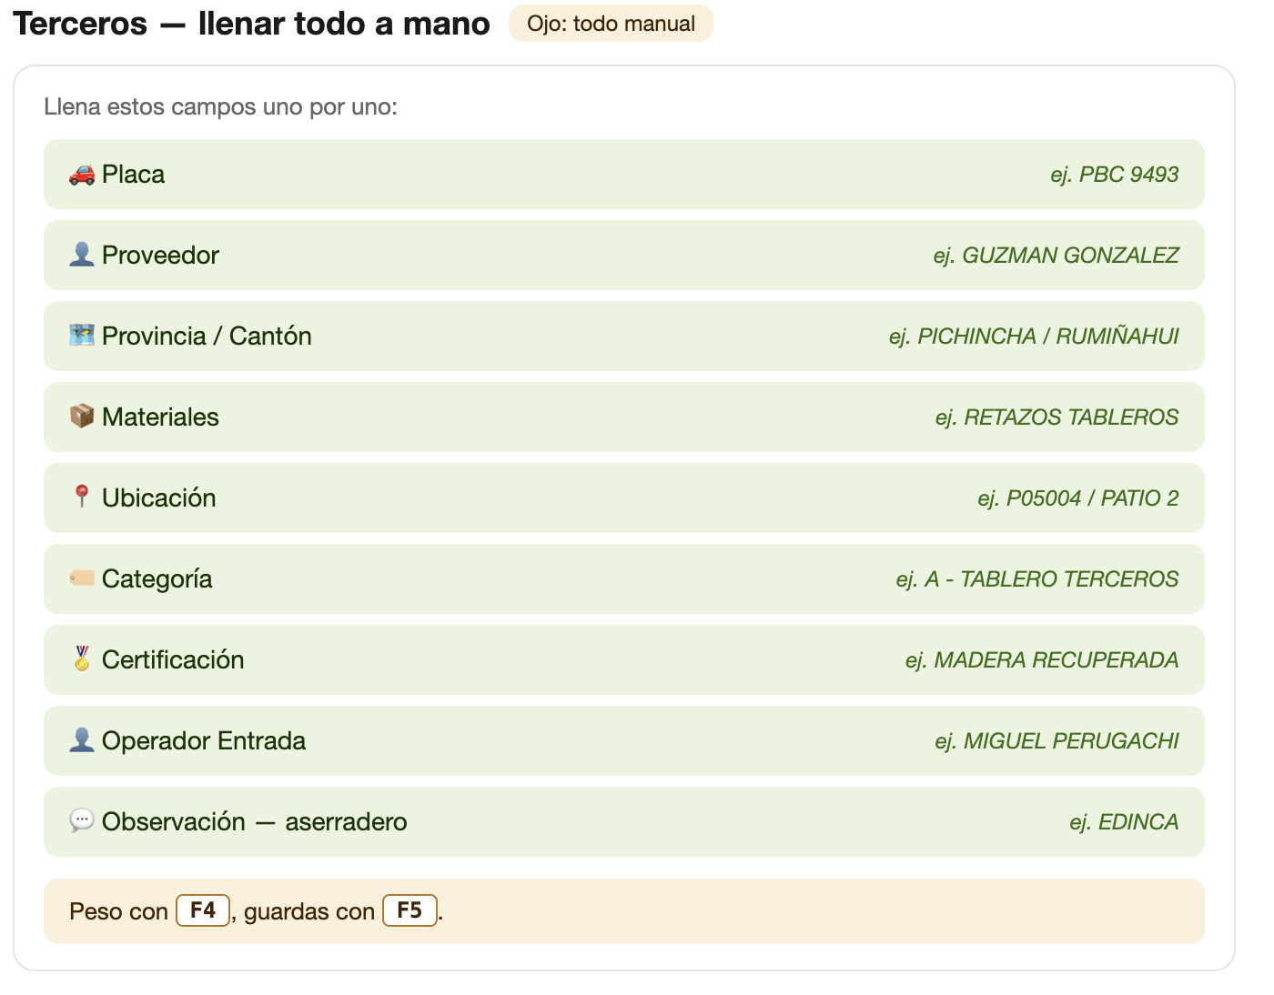

Capturar peso
Aprieta F4 para que la balanza pase el peso. Verifica primero que el peso de balanza esté en 0.
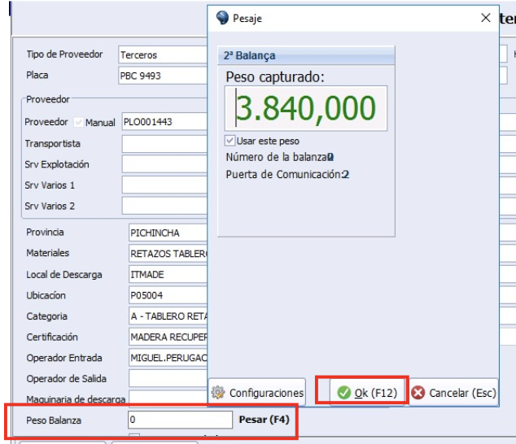
En el campo Observación escribe el aserradero de donde viene la madera (ej. EDINCA).

Guardar
Aprieta F5 para guardar.
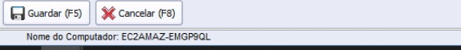


Ingresos Terceros — sin QR
Si el QR no sirve o no está, el ingreso lo haces a mano. Llenas tú lo que normalmente traería el QR.

Ingresos Vuelo Forestal — con QR
Vuelo Forestal es la madera que llega del bosque (programa de aprovechamiento forestal). El camión trae tres documentos: guía de circulación forestal (con QR obligatorio por ley), guía de madera y guía de remisión.

Proveedor
Primer paso: seleccionar Tipo de Proveedor → Vuelo Forestal.
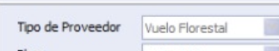
Pasa el QR del camión por el lector. ANI llena automáticamente: bosque, transporte, cosechador, categoría y especie. Revisa los campos — si algo está mal, lo corriges a mano.
Lo que se llena automáticamente con el QR:
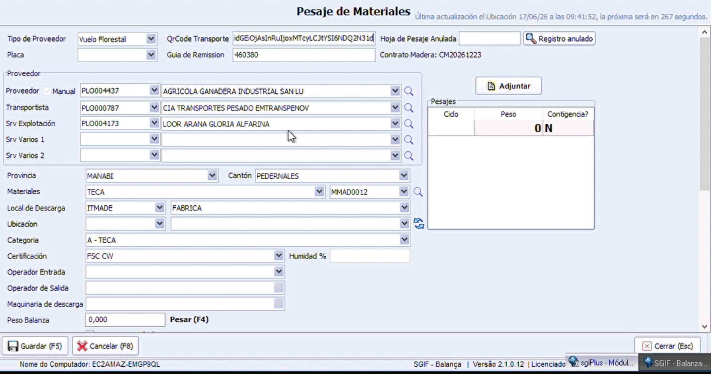
Lo que llenas tú a mano:
- Placa
- Ubicación (la categoría y certificación se autollenan con el código de ubicación)
- Operador de entrada

Capturar peso
Verifica que el peso de balanza esté en 0. Aprieta F4 para capturar el peso, confirma con OK o F12 .
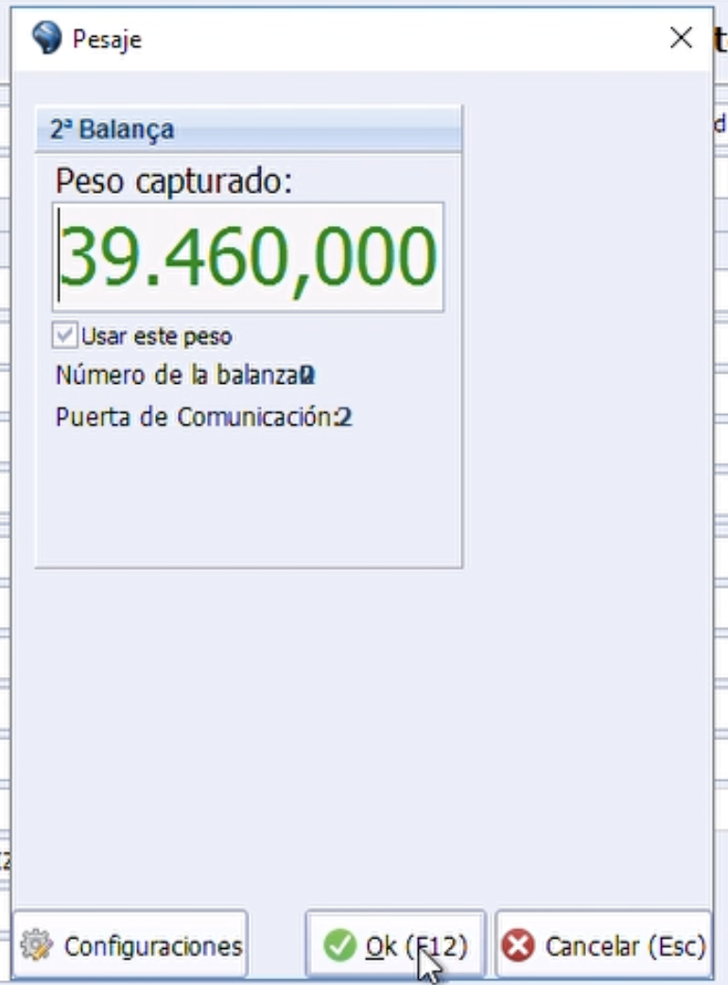

Licencia de Movilización
Escanea el QR de la guía de circulación forestal — por ley toda guía forestal trae QR.
Lo que se llena automáticamente al escanear:

Lo que llenas tú a mano:
- Fecha inicio
- Fecha fin
(Las dos vienen en la guía.)

Guardar
Aprieta F5 para crear el número de entrada. Anota ese número en la guía de madera que devuelves al conductor.
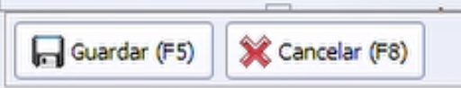
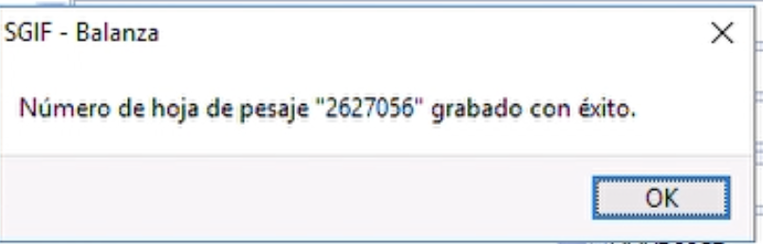

Ingresos terceros — sin QR
Si el QR no sirve o no está, el ingreso lo haces a mano. Llenas tú lo que normalmente traería el QR.

Ingresos Vuelo Forestal — sin QR
Si el camión llega sin QR, llenas la parte del proveedor a mano. La guía forestal sí se escanea igual porque siempre trae QR por ley.

Proveedor — manual
Llena estos campos uno por uno:
- Placa
- Número de guía de remisión
- Código de proveedor
- Código de transporte
- Código de mano de obra
- Provincia y cantón
- Tipo de material (rolliza o subproducto)
- Ubicación / sitio de descarga
- Categoría
- Operador de entrada

Capturar peso
Balanza en 0 → F4 → OK .


Licencia de Movilización
Escanea el QR de la guía de circulación forestal — por ley toda guía forestal trae QR.
Lo que se llena automáticamente al escanear:

Lo que llenas tú a mano:
- Fecha inicio
- Fecha fin
(Las dos vienen en la guía.)

Guardar
Aprieta F5 .


Validación de la guía
ANI revisa solo que la guía no esté duplicada en el sistema. Si la rechaza:
- El camión debe salir de la balanza
- El proveedor tiene que mandar una guía nueva
- No dejes descargar hasta que la guía sea válida

Caso especial — Aserrín
Para serrín, además de la guía, pide al conductor una fotografía del producto antes de registrar.

Cuándo hacer ingreso manual
Cuando el QR falla o la cuenta del proveedor no tiene contrato, llenas todo a mano. Los dos casos son:
Importante: si haces un ingreso manual, avisa a supervisores. Lo ideal es que todo ingreso sea por QR.
- El QR no funciona o tiene datos malos
- El proveedor no tiene contrato registrado, solo cuenta

Cuándo se anula un ingreso
- El precio varió respecto al acuerdo
- Hubo error al escribir los datos manuales
- El sistema ANI no se integró con INFOR
Pendiente: lista de precios para verificación.

Recordatorio para descarga y ruma
Cuando el camión llegue al patio, el operador de la máquina debe elegir bien en qué parte de la ruma descarga.
• Extender la ruma lo más posible hasta llegar al camino, sin bloquear el paso.
• Mantener la ruma hasta 5 m de altura (excepcional 6 m), pareja, recta, simétrica y aireada. Patrón: dos rumas + camino + dos rumas, dejando ~1 m de hueco entre pares.
• Seguir la misma línea de la ruma anterior: debe quedar recta y alineada.
• Si la ruma de al lado quedó baja o corta, terminar de llenarla antes de empezar una nueva.

